东风日产轩逸·电驱版e-POWER社交媒体矩阵专项
广 告 主：东风日产
所属行业：汽车
执行时间：2021.12.30-2022.10.22
参选类别：话题营销类
营销背景
全案概括：e-POWER满天星计划，卷入更多DLR、KOL、KOC围绕产品产出内容，建立车型认知；通过两大端口打造定制化传播，在社交端：通过创造出圈社交货币，引爆全网关注形成互动话题；在内容端：紧扣互动话题创新用户交互体验，长效运营内容生态；实现市场知名度全面提升、多维度传递技术价值，促进销售转化。
营销背景：
- e-POWER新车上市，知名度低，自然来店少，全靠店内轩逸组合的引导转化；
- 不了解车型产品力：是混动还是纯电、动力原理、车型优势等问题缺乏清晰的认知；
- 对新技术的不信任：对新技术可靠性，技术优势领先性存在疑虑，对电池质保有顾虑；
- 轩逸·电驱版e-POWER缺乏声量及流量，产品&技术价值仍处在用户认知教育的关键阶段。
营销目标
实现技术价值有效扩散，高效提升消费者认可，推动终端销售来店与转化。
策略与创意
小米、微博、小红书、知乎，四力聚合：
- 以流量资源引爆话题：在用户端把握社交情绪，用“反差感”、“仪式感”社交货币制造裂变传播；
- 内容生态流动&裂变：在内容生态里找到各种“种草” 角色，以交互式话题联动带出营销信息，形成内容流动；
- 社交互动：为e-POWER打造系列话题，稳定内容主线长效运营，逐步深化解决【不知道】、【不理解】、【不信任】的问题。
执行过程/媒体表现
- 小米平台：
升级候鸟式生活品质，联合米粉KOL产出多维互动玩法与深度体验内容，运营「小米独有科技米粉圈层」，持续种草e-power技术，产出条漫、试驾短片、长图文、硬广等配套传播内容；
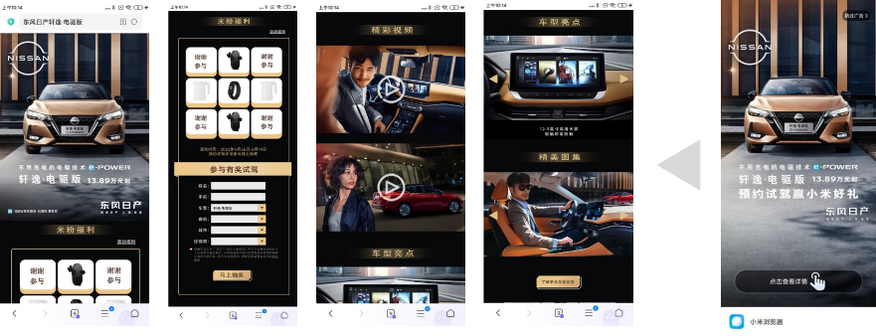
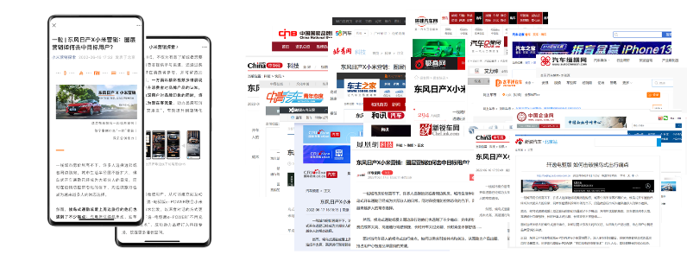

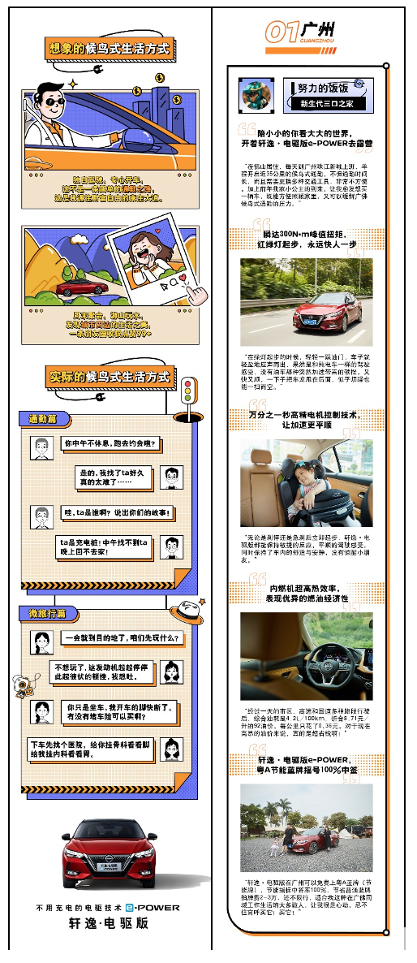

- 微博平台：
以双话题模式运营，预热期铺垫社会化氛围热点，占位期通过行业话题强势占位，加热期通过内容加热长效种草；

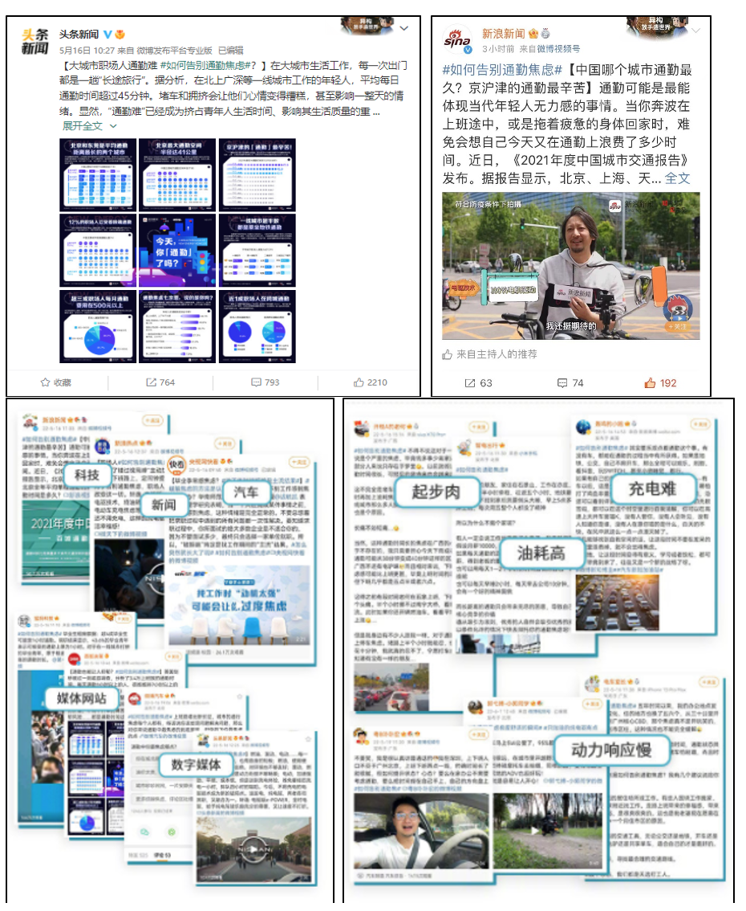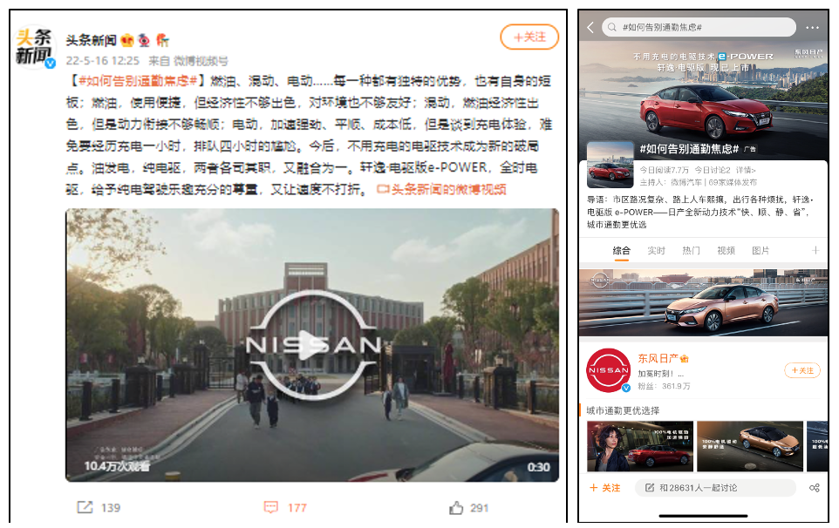
- 小红书平台：
前期有奖话题活动官宣，预埋宝藏车主，并建立话题专区，产出内容种草车型；官方优选达人围绕夏日出行、时尚种草、用车体验产出视频内容，同时在隐藏笔记选中宝藏车主，定制三条时尚大片，形成完整的传播链路；
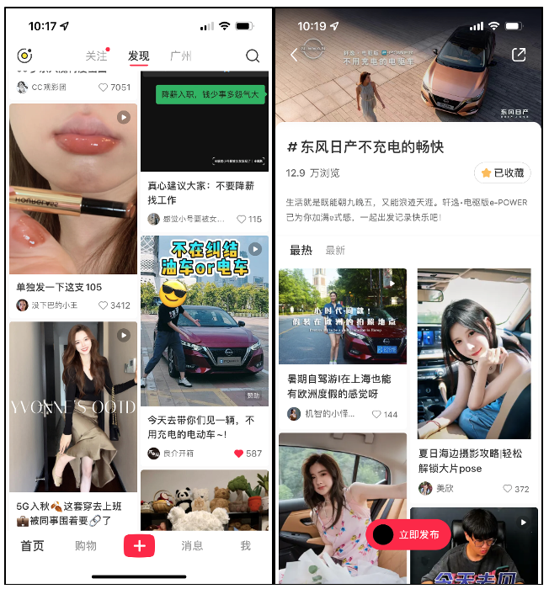
- 知乎平台：
两大IP内容定制化传播，【百问百答】栏目邀请12位PU进行旧题新答，分别从新能源/对标混动/聚焦e-POWER 3个方向精选8个优质旧话题创作，形成e-POWER优势点长效传播；【超级脑洞】共邀请了10位专业PU回答，额外吸引了5位优秀回答者回答， 以及509个用户回答。
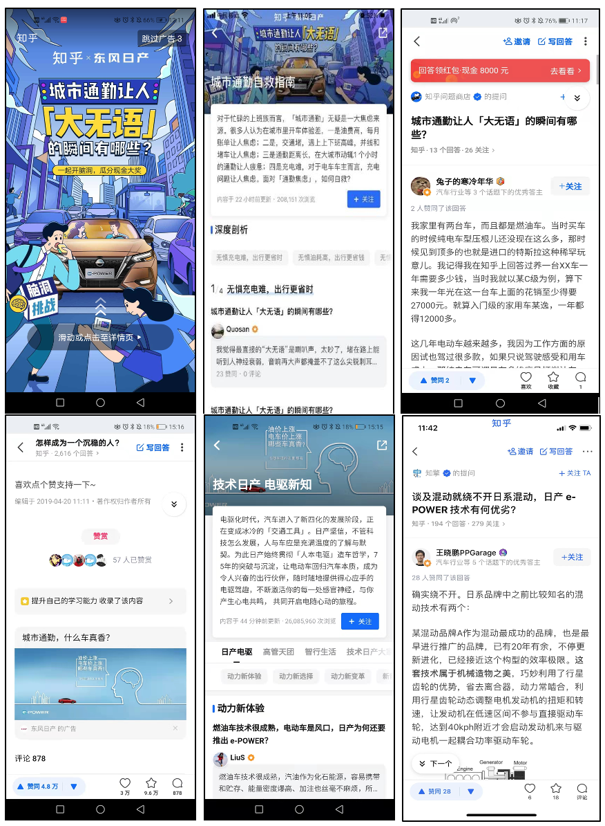

营销效果与市场反馈
- 小米平台：硬广累计总曝光7767.9万、点击375.1万，试驾稿件+长图文总浏览144.2万，视频总播放量315万，H5专区总访问量102.7万、收集线索524条；
- 微博平台：双话题总阅读量7.7亿、总讨论10万，硬广曝光1.8亿、点击90万，传播带动e-POWER车型声量提升56倍；
- 小红书平台：内容最高赞藏评3073、话题总浏览量205万、曝光2835万、点击104万；
- 知乎平台：累计总曝光1.1亿、点击37万、内容阅读量296万。

